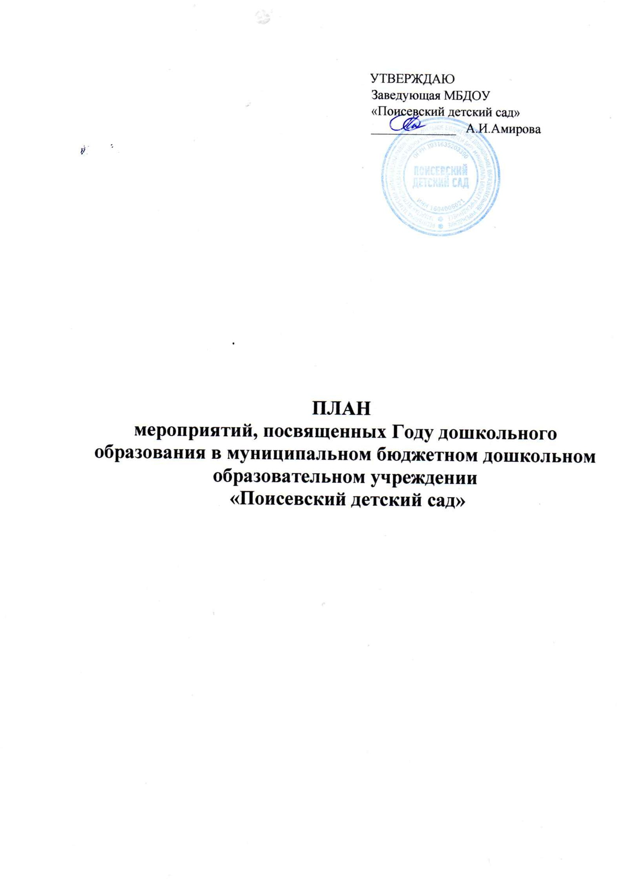

ПЛАН
мероприятий, посвященных Году дошкольного образования
в МБДОУ «Поисевский детский сад»

N  п/п | Наименование мероприятия | Сроки  реализации | Ответственные
1. Организационное обеспечение подготовки и проведения в 2026 году
«Года дошкольного образования»
1.1 | Разработка и утверждение плана мероприятий | Январь | Старший воспитатель
1.2 | Создание вкладки на официальном сайте ДОУ «Год дошкольного образования». | Январь | Старший воспитатель
1.3 | Освещение на сайте МБДОУ информации о всех мероприятиях | В течение 2026 года | Старший воспитатель  Воспитатели
1.4 | Подведение итогов «Года дошкольного образования» | Декабрь | Заведующий ДОУ
2. Участие в мероприятиях
2.1 | Участие в акциях к Году дошкольного образования, в том числе мероприятий ко Дню работников дошкольного образования. Проект «Дошкольные образовательные организации в Движении Первых» | В течение 2026года | Педагоги ДОУ
2.2 | Участие в республиканских семинарах, посвященных Году дошкольного образования | В течение 2026года | Педагоги ДОУ
2.3 | Мероприятие, посвященное закрытию Года дошкольного образования | Декабрь | Педагоги ДОУ, музыкальный руководитель

3. Мероприятия на уровне ДОУ
3.1 | Участие в реализации плана  мероприятий, посвященных Году дошкольного образования. | В течение года | Педагоги ДОУ
3.2 | Проведение мероприятий с педагогами и родителями, посвященных Году дошкольного образования:  - оформление родительского уголка на тему «Год дошкольного образования»;  - буклеты, памятки для родителей «Воспитываем детей вместе» | Февраль  Март | Воспитатель
3.3 | Проведение акций, бесед, круглых столов, посвященных Году дошкольного образования.  - круглый стол «Кто он - Современный воспитатель» | В течение года  Апрель | Воспитатель  родители  Педагоги ДОУ
3.4 | Проведение конкурсов, игр, флэш-мобов с воспитанниками, посвященных Году дошкольного образования:  - конкурс рисунков «Мой воспитатель»;  - экскурсия в школу; | Май | Воспитатели
3.5 | Концертная программа  «День дошкольного работника»; | Сентябрь | Педагоги ДОУ, музыкальный руководитель
3.6 | Торжественная встреча с педагогами – пенсионерами «Ветеран дошкольного образования» | Октябрь | Воспитатели  Музыкальный руководитель
3.7 | Знакомство с профессией воспитателя  (экскурсия по детскому саду) | Ноябрь | Воспитатели  Музыкальный руководитель
3.8 | Проведение в ДОУ конкурса «Воспитатель года».  Подготовка победителя на муниципальный этап конкурса. | Декабрь | Старший воспитатель  Воспитатели

